TOÁN

Bài 32. NHÂN HAI SỐ THẬP PHÂN (2 tiết – tiết 1)
I. YÊU CẦU CẦN ĐẠT:
-HS thực hiện được phép nhân hai số thập phân. HS nhận biết các tính chất giao hoán và kết hợp của phép nhân các số thập phân.
-Biết tự giác học tập, làm bài tập và các nhiệm vụ được giao. Năng lực giải quyết vấn đề và sáng tạo: tham gia tốt trò chơi, vận dụng. Phát triển năng lực giao tiếp trong hoạt động nhóm.
- Có ý thức giúp đỡ lẫn nhau trong hoạt động nhóm để hoàn thành nhiệm vụ. Có ý thức tự giác học tập, trả lời câu hỏi; làm tốt các bài tập. Biết giữ trật tự, lắng nghe và học tập nghiêm túc.
II. ĐỒ DÙNG DẠY HỌC
1.GV
- Kế hoạch bài dạy, bài giảng Power point.
- SGK và các thiết bị, học liệu phụ vụ cho tiết dạy.
2.HS
-SGK, vở ghi chép, vở nháp và đồ dùng học toán cần thiết.

III. CÁC HOẠT ĐỘNG DẠY HỌC CHỦ YẾU
Hoạt động của giáo viên | Hoạt động của học sinh
1.Hoạt động Mở đầu (5’)
-GV cho HS hát theo nhạc bài: Bốn phương trời  – GV tổ chức cho HS hoạt động nhóm.  Các nhóm thực hiện theo các yêu cầu sau:  + Đọc các thông tin trong phần Khởi động.  + Viết phép tính tìm diện tích tấm bảng.  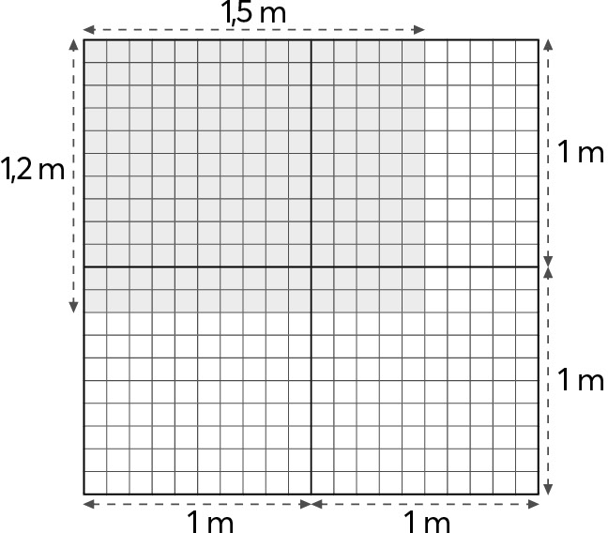  – GV treo (hoặc trình chiếu) hình ảnh lên bảng.  – Dựa vào hình vẽ, GV hướng dẫn HS tìm diện tích tấm bảng (diện tích phần tô màu).   1,5 × 1,2 = ?  -GV nhận xét.  – GV đặt vấn đề: Ta đã dựa vào hình vẽ để tính diện tích hình chữ nhật. Nếu không có hình vẽ thì thực hiện cách nào?  -GV giới thiệu bài mới. | -HS hát theo nhạc.  – HS hoạt động nhóm.  + 1 hình vuông lớn cạnh 1 m.  + 80 ô vuông nhỏ cạnh1/10 m.  Diện tích hình vuông lớn: 1 m².  Diện tích 1 ô vuông: 1/100 m²  Diện tích tấm bảng: 1 80/100m² = 1,8  m²   1,5 × 1,2 = 1,8.  -HS trình bày theo nhóm.  -HS nhận xét.  -HS lắng nghe.
2. Hoạt động Hình thành kiến thức mới (12’)
-Gv đưa ra ví dụ 1  Ví dụ 1: Phép nhân 1,5 × 1,2 = ?  - GV nêu vấn đề 1,5 × 1,2 = ?  -GV yêu cầu HS thảo luận nhóm đôi để trao đổi cách làm.  -GV khuyến khích HS trình bày cách làm.  -GV hệ thống lại cách làm như SGK.  - GV lưu ý HS cũng có thể đổi đơn vị, chuyển về nhân hai số tự nhiên; viết kết quả theo đơn vị mét vuông.  –GV giới thiệu biện pháp tính.  -Yêu cầu HS thảo luận cách làm phép nhân 1,5 × 1,2  -GV nhận xét, chốt ý: Để thực hiện phép nhân 1,5 × 1,2 ta có thể làm như sau (GV vừa vấn đáp vừa viết bảng lớp):  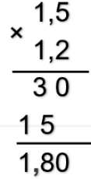  + Đặt tính?  + Tính?  -GV lưu ý HS khi thực hiện phép nhân (viết) với số có hai chữ số:  + Khi nhân để có tích riêng thứ hai: Chữ số đầu tiên viết lùi vào một hàng.  + Thường xuyên lưu ý “có nhớ”.  -GV giới thiệu ví dụ 2:  Ví dụ 2: Phép nhân 0,51 × 8,2 = ?  -GV yêu cầu thảo luận nhóm đôi cách thực hiện.  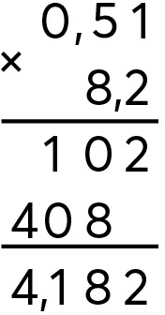  - GV khuyến khích nhiều nhóm HS trình bày (Có thể chọn các nhóm có kết quả khác nhau  Tạo tình huống sư phạm   GV hướng dẫn).  + Khi đặt tính ta cần lưu ý điều gì?  + Khi tính ta cần lưu ý việc gì?  - Muốn nhân hai số thập phân ta làm sao?  -GV lưu ý: Khi thực hiện phép nhân (viết) với số có hai chữ số:  + Khi nhân để có tích riêng thứ hai: Chữ số đầu tiên viết lùi vào một hàng.  + Thường xuyên lưu ý “có nhớ”. | -HS quan sát, nắm yêu cầu.  -HS thảo luận nhóm đôi về cách thực hiện.  -HS trình bày theo nhóm:  -nhận biết các cách có thể thực hiện:  - Chuyển số thập phân thành phân số thập phân rồi thực hiện phép nhân hai phân số, rồi viết kết quả thành số thập phân.  -HS thảo luận: Thực hiện phép nhân.  + HS trình bày cách làm:  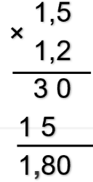  – HS vừa nói vừa viết trên bảng con):  + Đặt tính: Viết một thừa số  ở trên, viết một thừa số ở dưới. Viết dấu nhân, kẻ gạch ngang.  + Tính (nhân từ phải sang trái).  - Nhân như nhân hai số tự nhiên.  - Đếm xem trong phần thập phân  của cả hai thừa số có bao nhiêu chữ số, rồi dùng dấu phẩy tách ra ở tích bấy nhiêu chữ số kể từ phải sang trái.  15 × 10 = 150  Thay vì viết đầy đủ là 150   Viết số 5 lùi vào một hàng  15 chục tức là 150.  - HS nhận xét phần trình bày.  -HS lắng nghe, ghi nhớ  - HS (nhóm đôi) thực hiện.  + Đặt tính cẩn thận, đặt dấu phẩy ở tích.  + Có nhớ.  - Muốn nhân hai số thập phân ta làm như sau:  - Đặt tính rồi nhân như nhân các số tự nhiên.  Đếm xem trong phần thập phân của cả hai thừa số có bao nhiêu chữ số rồi dùng dấu phẩy tách ra ở tích bấy nhiêu chữ số kể từ phải sang trái.  -HS lắng nghe, ghi nhớ.
3. Hoạt động Luyện tập – Thực hành(13’)
Thực hành  Bài 1  -GV cho HS xác định yêu cầu bài.  -GV giúp HS nhớ lại kiến thức bài học trước khi thực hành.  – GV khuyến khích HS nói cách tính.  - GV nhận xét.  - GV đọc lần lượt từng phép nhân cho HS thực hiện lại vào bảng con.  - GV quan sát nhận xét và chỉnh sửa việc đặt tính và tính. | -HS đọc yêu cầu bài tập.  -– HS thực hiện (cá nhân) vào bảng con.  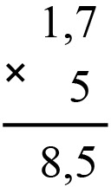  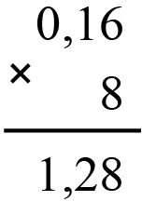  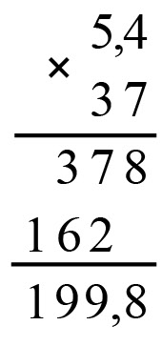  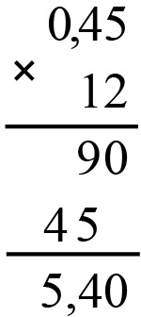  a) b) c) d)  – HS nói cách tính.  -HS khác nhận xét bài làm của bạn.  -HS thực hiện.
4. Hoạt động Vận dụng trải nghiệm .(5’)
-Gv yêu cầu HS nhắc lại cách thực hiện nhân hai số thập phân.  -GV nhận xét.  -GV cho HS thực hành bài tập SGK.  -GV yêu cầu HS xác định bài toán cho biết gì, bài toán hỏi gì.  -Yêu cầu thực hiện bài tập cá nhân.  -GV nhận xét.  –Gv khuyến khích HS giải thích  cách chọn phép tính.  -GV nhận xét.  -Gv nhắc lại nội dung học tập hôm nay.  -GV nhận xét tiết học.  -Dặn dò HS xem lại bài, chuẩn bị bài tiếp theo. | -HS nhắc lại nội dung bài học.  - HS xác định bài toán cho biết gì, bài toán hỏi gì.  - HS thực hiện cá nhân.  Bài giải 30,5 × 3 = 91,5  Trong 3 giờ xe máy đi được 91,5 km.  - HS giải thích cách chọn phép tính. Ví dụ:  1 giờ: 30,5 km Gấp 30,5 km lên 3 lần  3 giờ: .?. km Lấy 30,5 km × 3-  -HS nhận xét bài làm của bạn.  -HS lắng nghe
IV. ĐIỀU CHỈNH SAU BÀI DẠY (nếu có)
....................................................................................................................................................
....................................................................................................................................................
.................................................................................................................................................

